|  |  |
| --- | --- |
| **勞動部** | **高屏澎東分署** |
| **勞動力發展署** |

**行動商務系統設計與開發班**

**專題報告書**

**圖書館查詢系統**

**學員：14邱隆憶**

**指導老師：**廖仁宏

**2022年9月**

目次

1. 專題簡介 2

2. 功能描述 3

3. 事件條列式 4

4. 外部實體 5

5. 環境圖(Context Diagram) 6

6. 實體關聯圖(E-R Diagram) 7

7. 資料字典(Data Dictionary) 8

8. 資料實例(Data Instance) 9

9. 資料庫關聯圖 10

10. 成品功能畫面 11

# 專題簡介

(1)圖書館以「快樂閱讀、熱愛學習」，希望圖書館是不斷成長的有機體，昇華知識和開拓視野，並培養自我學習、探索知識的能力。

(2)培育自我學習的終身學習架構。

(3)強化閱讀分享功能，展現閱讀成效。

# 功能描述

(1)管理者-管理讀者。

(2)管理者-管理書籍。

(3)管理者-管理書籍類別。

(4)管理者-管理留言。

(5)管理者-管理借閱書籍。

(6)管理者-管理最新消息。

(7)管理者-管理出版商。

(8)關鍵字查詢功能。

(9)連結至外部網站實施閱讀測驗。

(10)連結至網路商城查看內容簡介及選購書籍。

(11)讀者借閱書籍。

(12)讀者留言功能。

(13)讀者集點功能。

(13)讀者修改個人資料功能。

# 事件條列式

訪客+註冊+會員

訪客+查詢+書籍

訪客+瀏覽+書籍

閱讀網+提供+測驗題目

網路書店+提供+商品資訊

會員+瀏覽+書籍

會員+查詢+書籍

會員+查詢+借閱紀錄

會員+註冊+帳號

會員+登入+帳號

會員+登出+帳號

會員+修改+個人資料

會員+新增+留言

會員+累計+集點

會員+借閱+書籍

管理員+登入+管理員

管理員+登出+管理員

管理員+回覆+留言

管理員+刪除+留言

管理員+新增+出版商

管理員+修改+出版商

管理員+新增+書籍類別

管理員+修改+書籍類別

管理員+新增+書籍

管理員+上架+書籍

管理員+下架+書籍

管理員+修改+書籍

管理員+刪除+最新消息

管理員+新增+最新消息

管理員+編輯+最新消息

管理員+管理+借閱書籍

管理員+查詢+書籍

管理員+查詢+會員

管理員+查詢+書籍類別

管理員+查詢+出版商

管理員+查詢+書籍

管理員+查詢+最新消息

管理員+查詢+留言

管理員+查詢+借閱書籍

管理員+查詢+集點

# 外部實體

(1)會員

通過輸入正確的帳號與密碼，即可登入系統，會員能夠查詢、借閱書籍、編輯個人資料…等等。

(2)管理者

通過輸入正確的帳號與密碼，即可登入系統管理後台，此身分有系統最高權限，主要使用於網站管理。

(3)網路書店

連結外部網路，提供會員查看內容簡介及選購書籍。

(4)閱讀測驗網站

連結外部網路，提供會員閱讀測驗使用。

(5)訪客

訪客可於站內瀏覽書籍，也可輸入關鍵字來搜尋書籍，其他功能皆要登入會員才能夠使用，在本系統頁面也有能夠註冊申請會員的功能。

# 環境圖(Context Diagram)

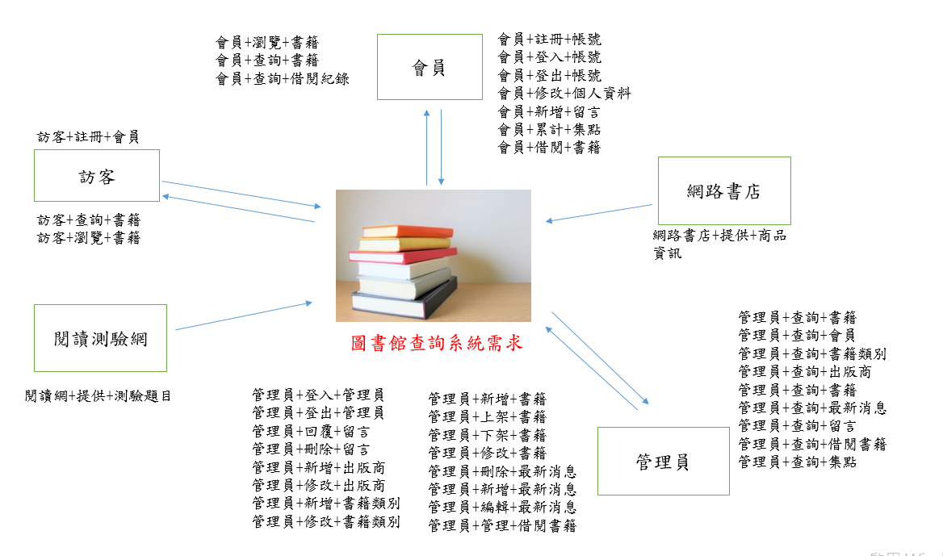

# 實體關聯圖(E-R Diagram)

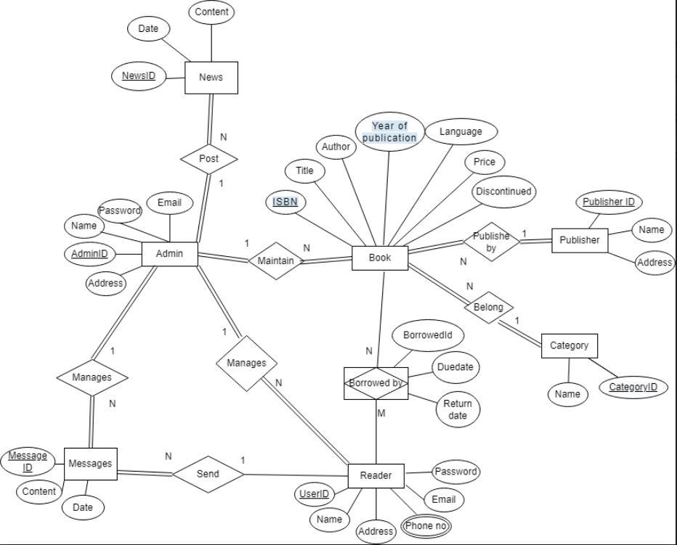

# 資料字典(Data Dictionary)

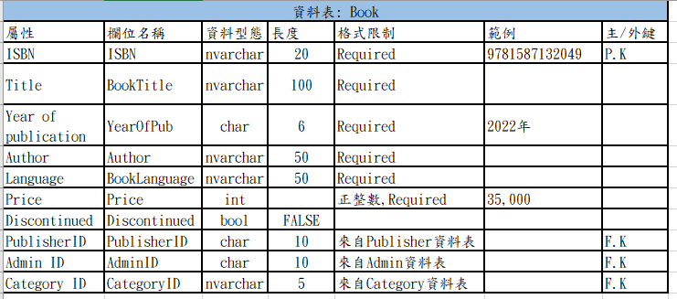

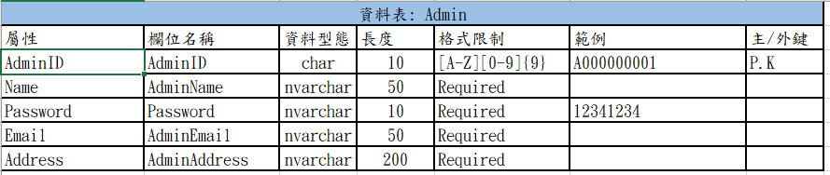

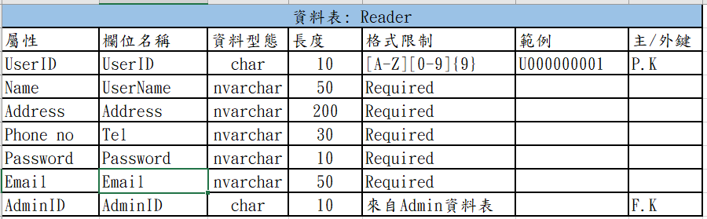

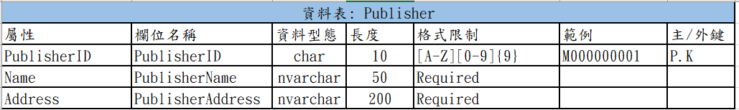

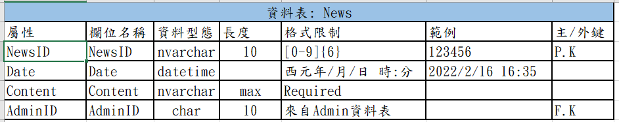

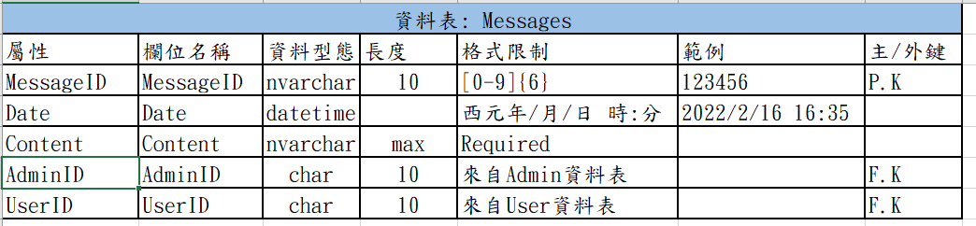

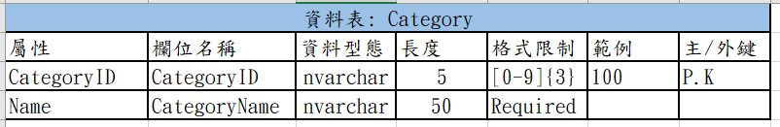

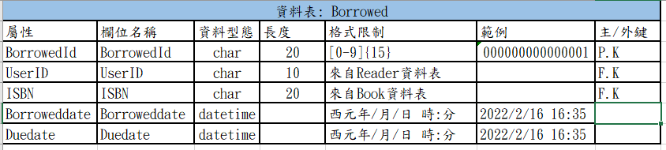

# 資料實例(Data Instance)

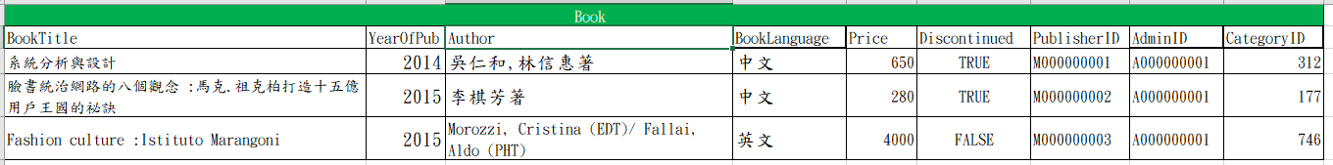



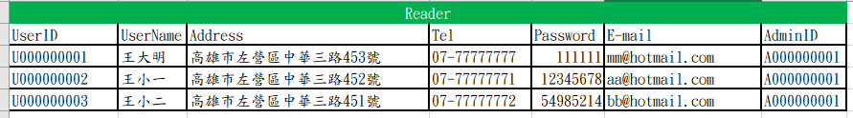

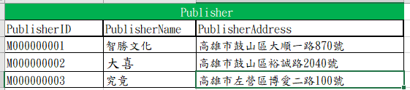

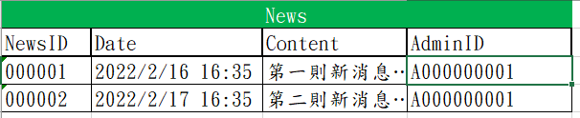

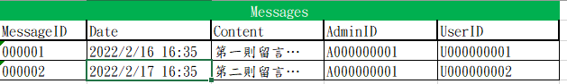

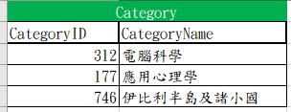

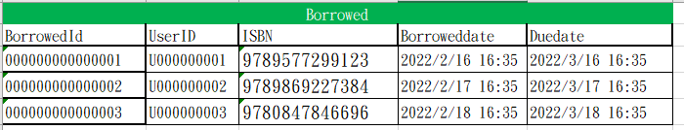

# 資料庫關聯圖

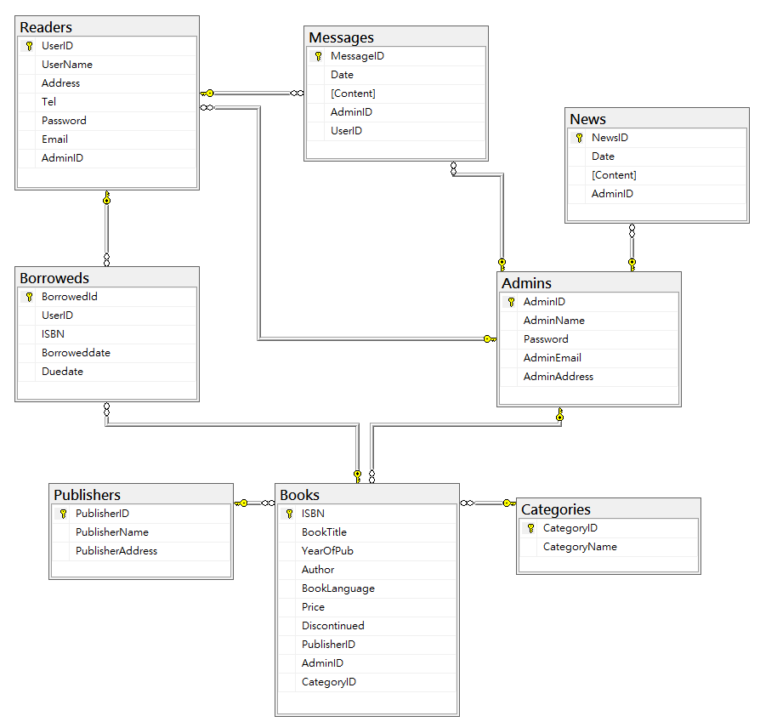

# 成品功能畫面

（這裡請至少截10張圖，並在圖的下方標注是何種功能畫面）



首頁

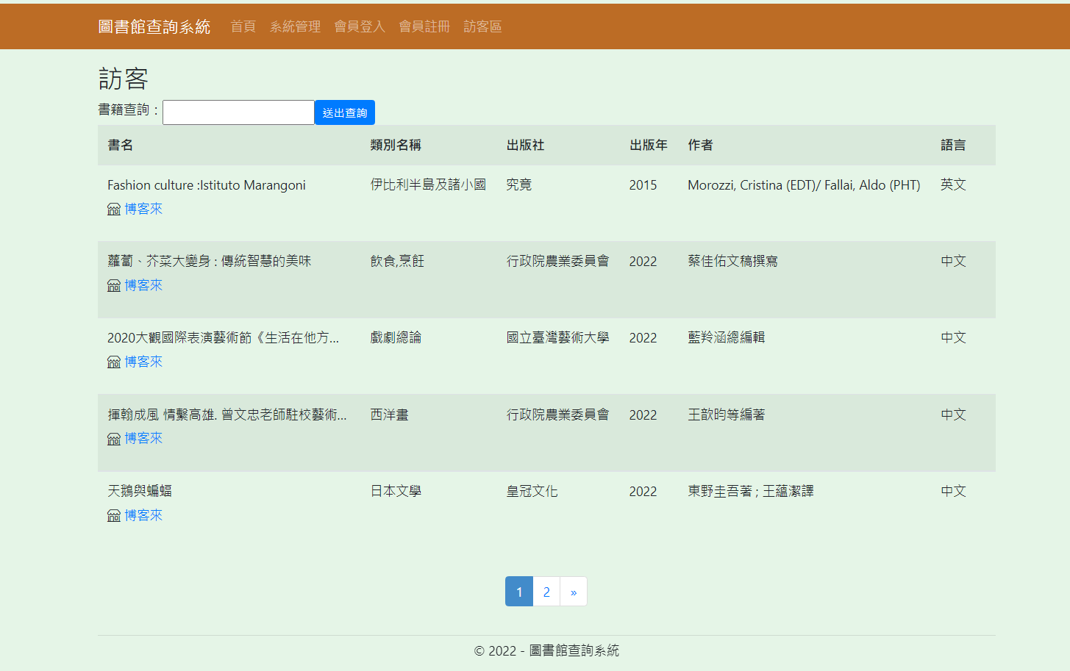

訪客區

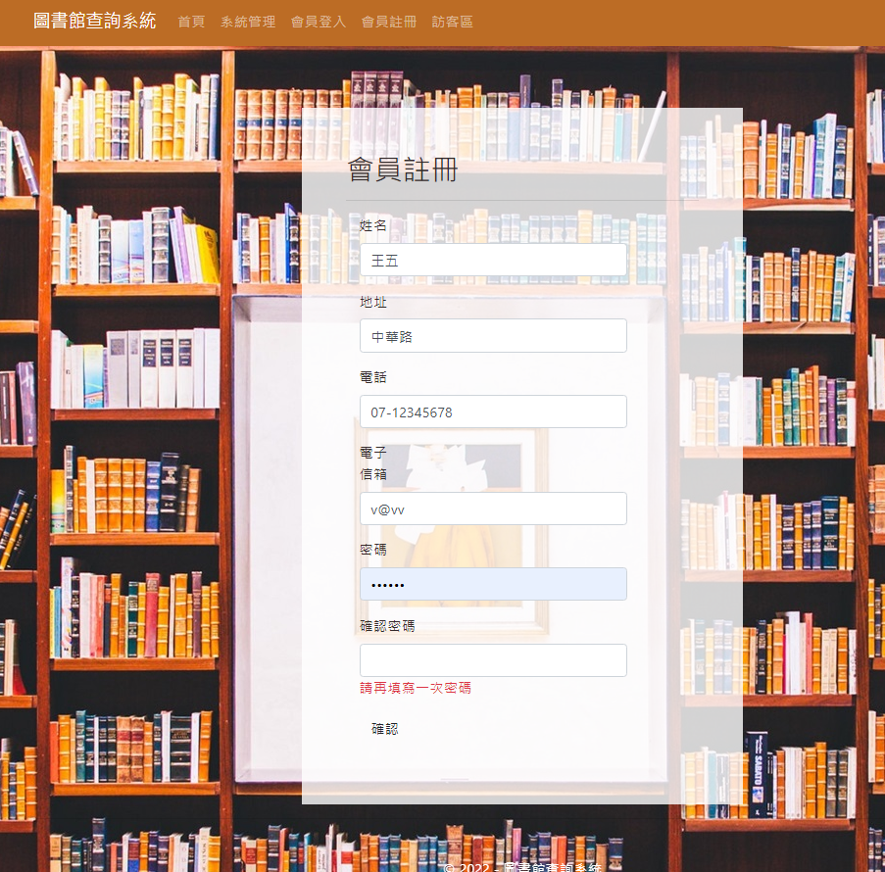

會員註冊

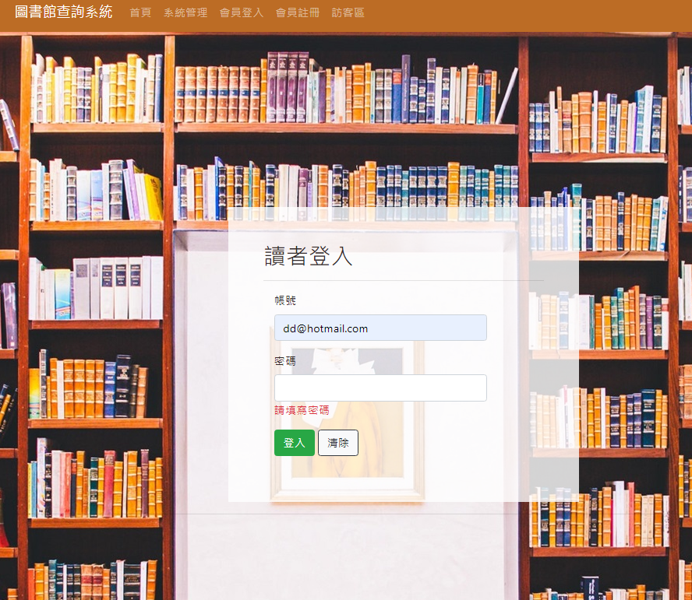

會員登入

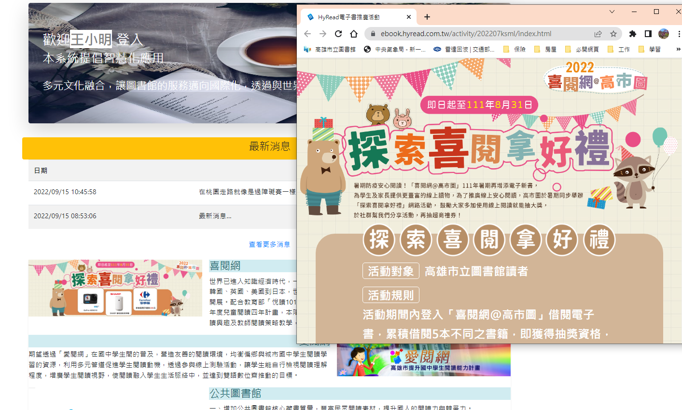

連結至外部網站實施閱讀測驗

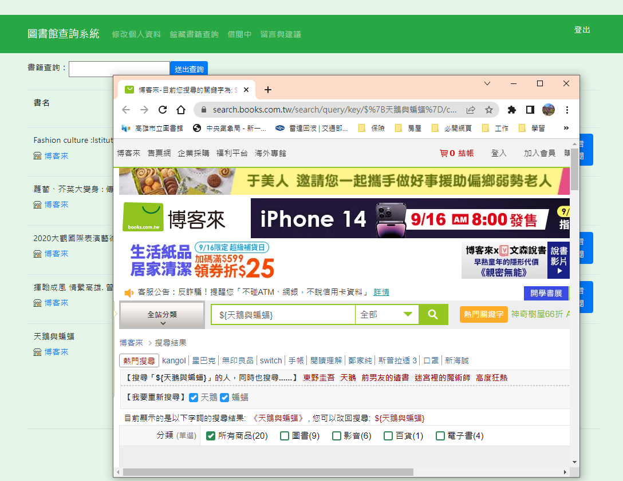

連結至網路商城查看內容簡介及選購書籍

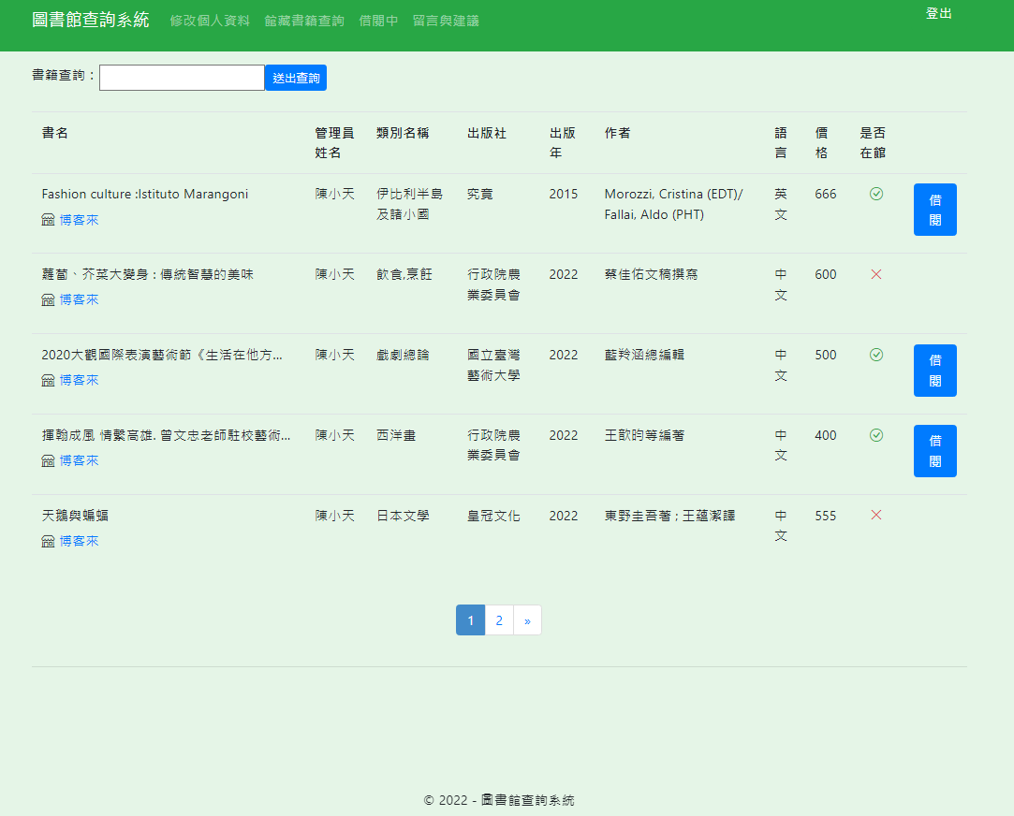

書籍列表

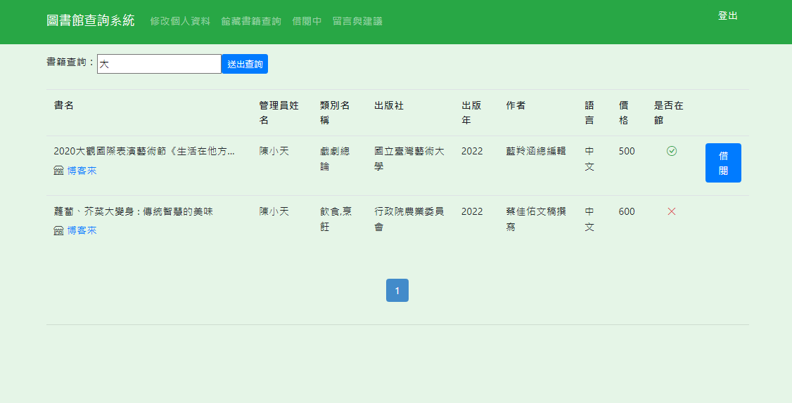

搜尋結果

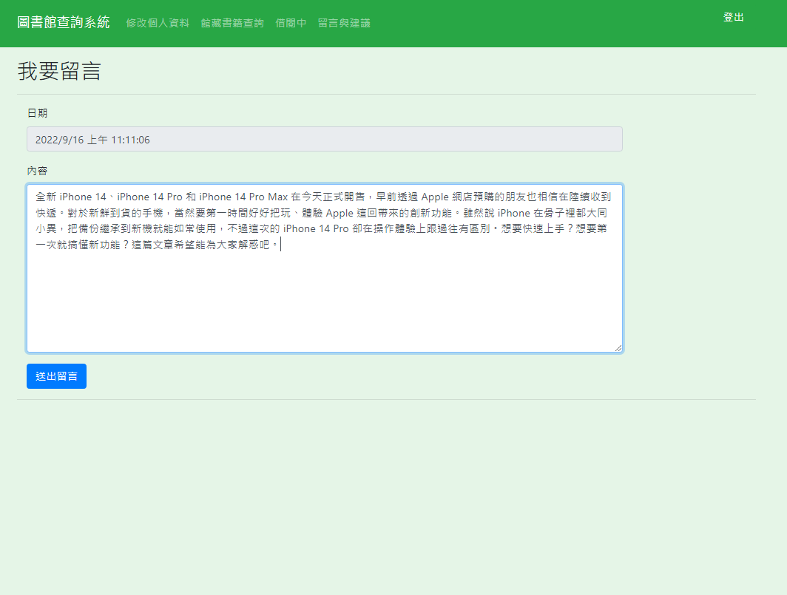

會員留言

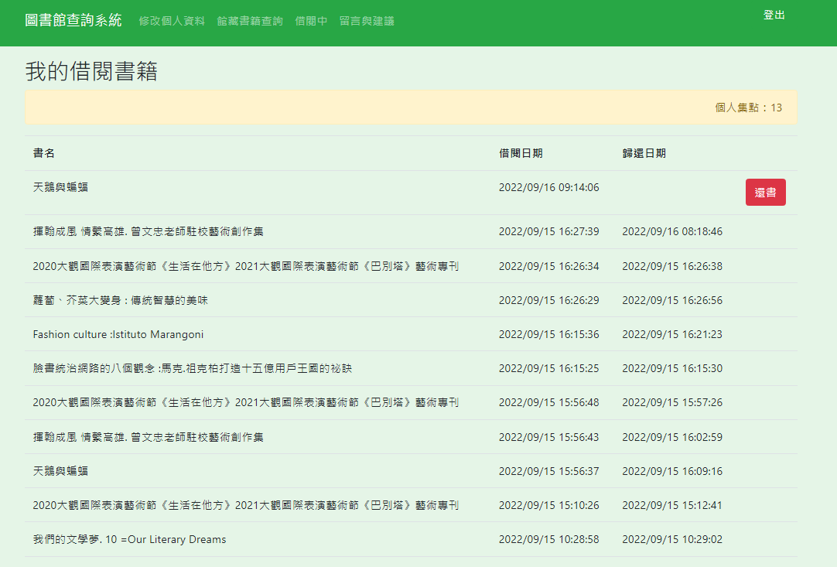

會員借閱、還書

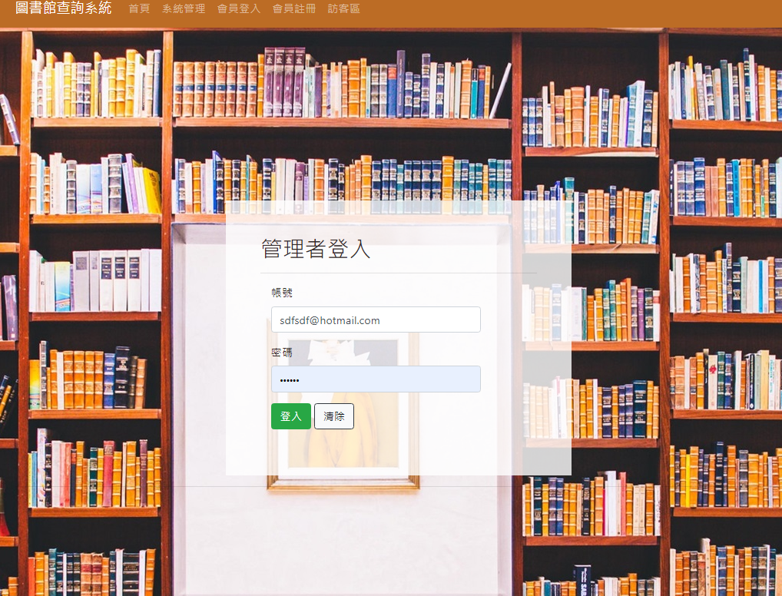

後台管理員登入

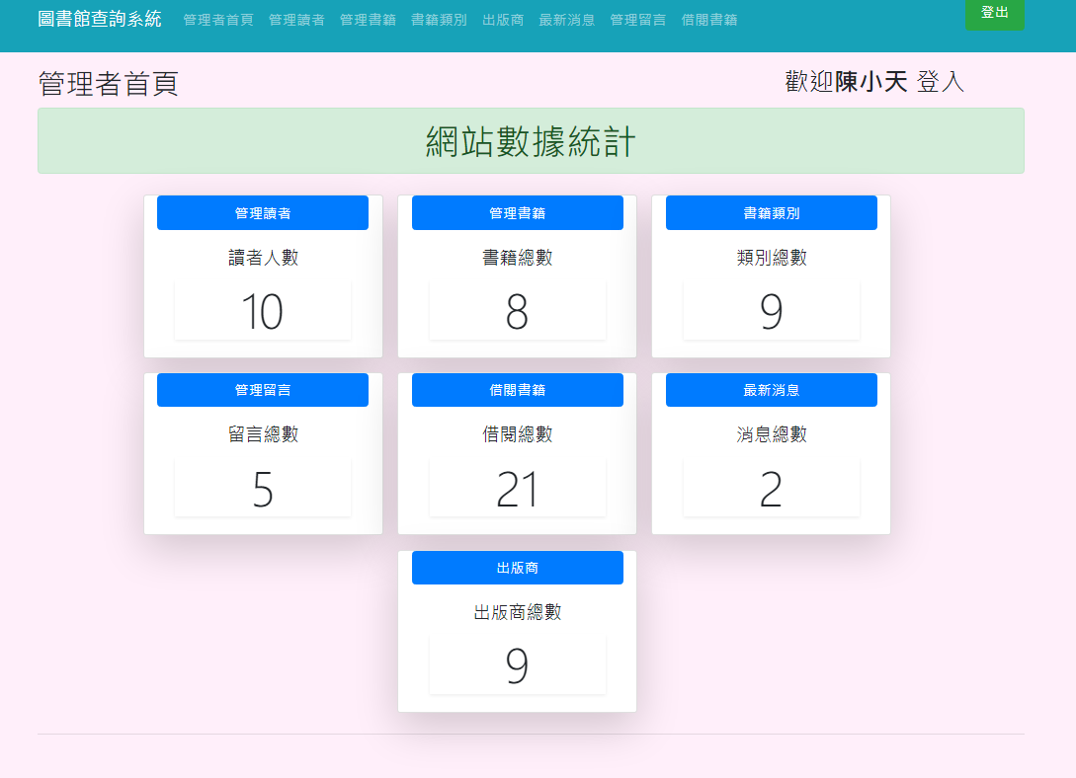

後台數據統計

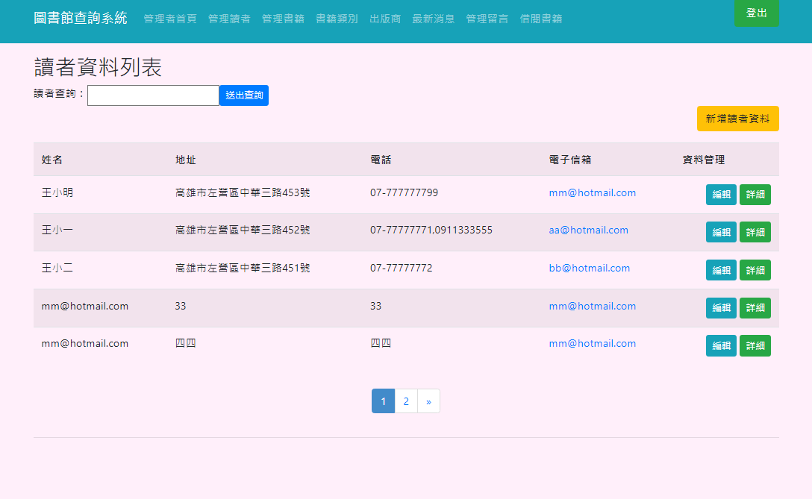

管理會員

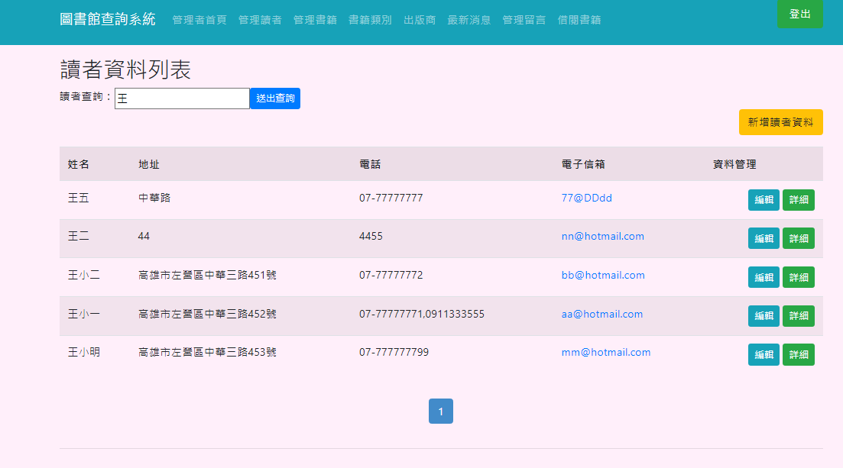

查詢讀者

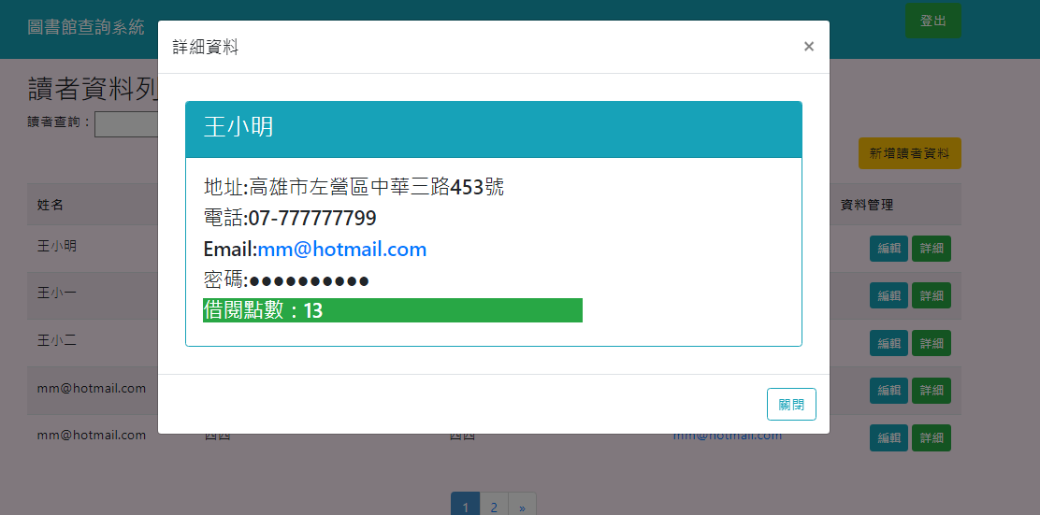

讀者借閱書籍累積集點

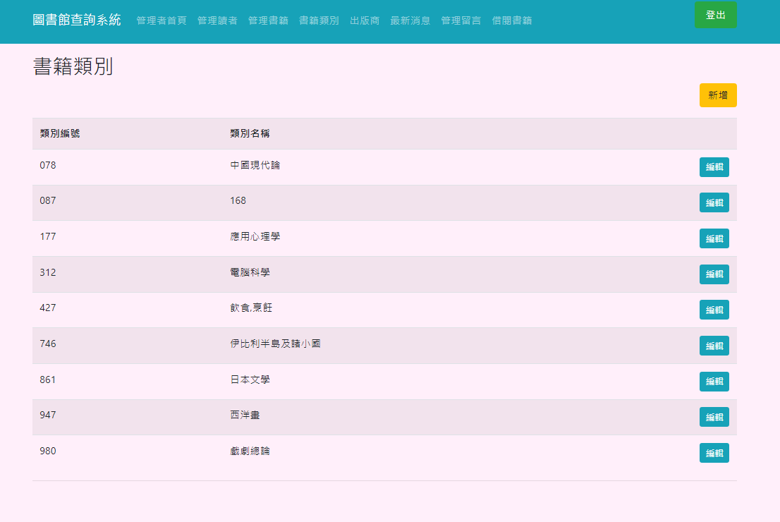

管理書籍類別



管理出版商

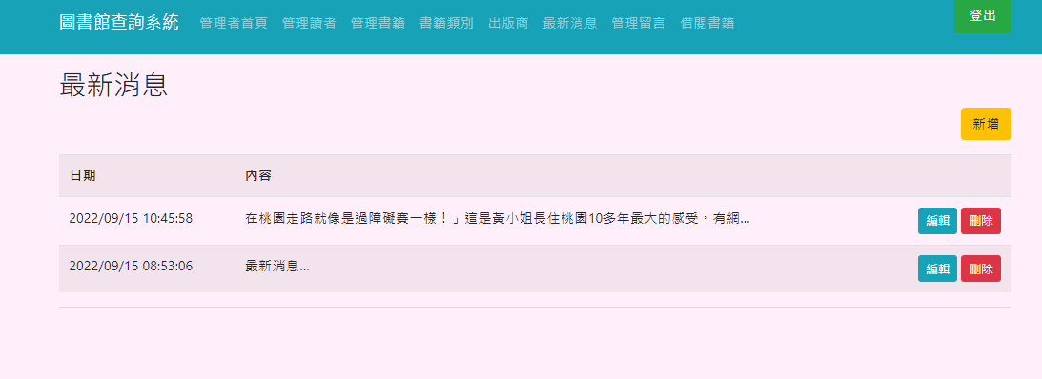

管理網站最新消息

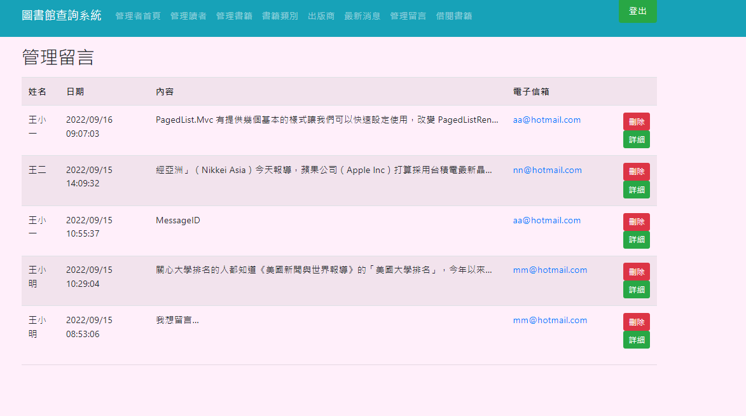

管理讀者留言

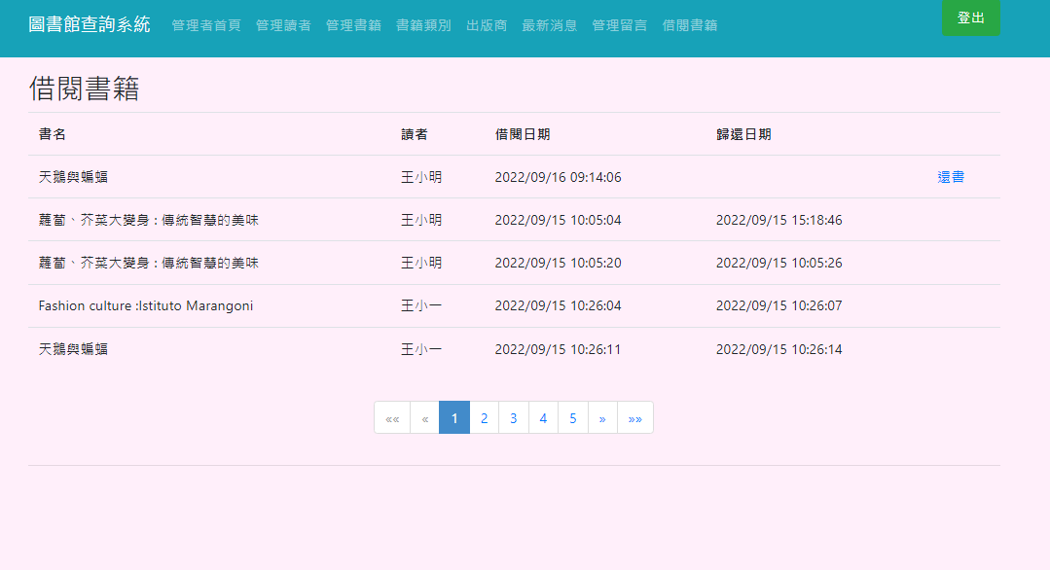

管理讀者借閱及歸還書籍